上级需求，期望实现的目标是：

1、可使用SQL或DataQL配置出一个查询API， 供前端调用；

2、支持多数据源， 可动态配置

3、通过DataQL可做一些简单的数据处理， 也需要研究看它能实现到哪一步。

4、跨库多表关联查询，（理论上SQL带上库名应该是可以的， 但确认一下）

5、如何实现分页查询

问题总结：

1、可使用SQL或DataQL配置出一个查询API， 供前端调用；

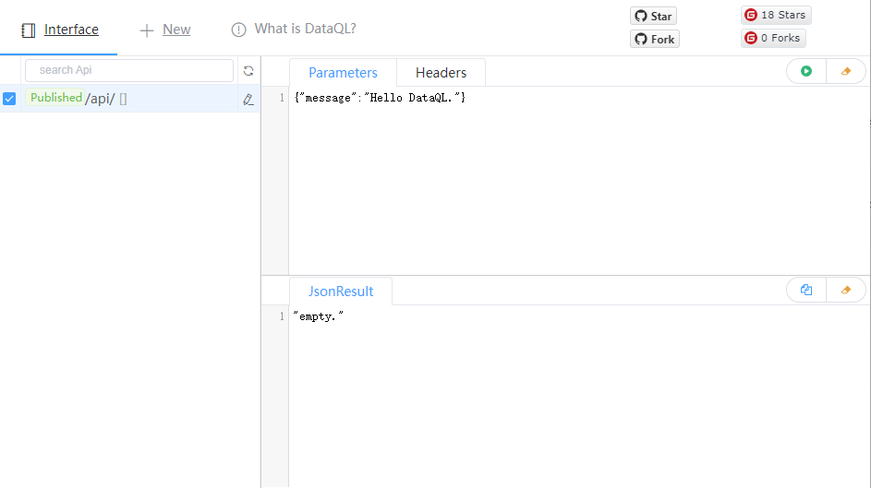

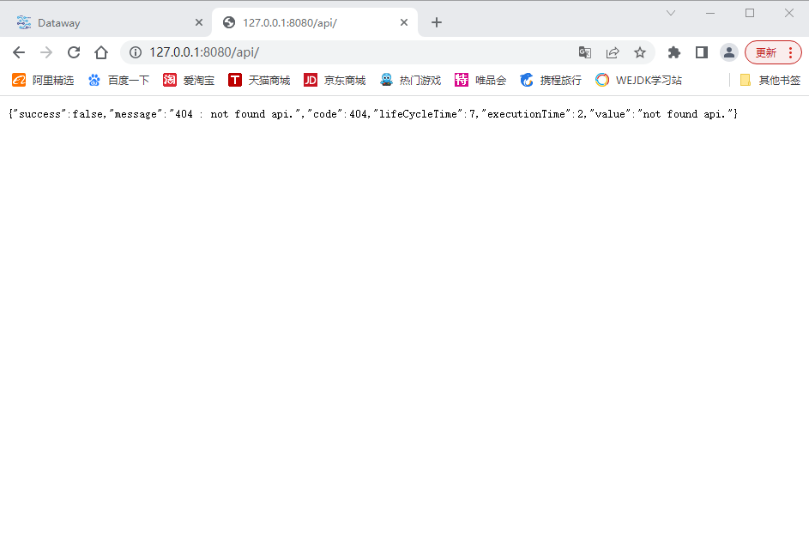

方案（待验证）：权限部分需要自己处理, 可以利用gateway微服务处理拦截操作

问题：

1、前端开发者，只能JSON方式来传参，x-www-form-urlencoded方式传参无法接收

https://github.com/ClouGence/hasor/issues/53

方案：在dataway微服务的过滤器里面进行处理, 方案类似与spring-redis-session, 对于x-www-form-urlencoded 的request使用拦截器，进行特殊处理为json数据

# 2.多数据源动态配置

（1）动态配置：从nacos动态拉取配置见附件工程：springboot-dataway-nacos

（2）多数据库支持sqlserver、mysql等, （JDBC层的兼容性）

（3）支持Redis （待验证）https://github.com/ClouGence/hasor/issues/60

# 3.通过DataQL可做一些简单的数据处理

-1、DataQL具有基本的图灵可备性, 符合基本编程语言规范

```DataQL

var convertSex = (sex) -> {

return (sex == 'F') ? '男' : '女'

};

var data = {

"userID" : 1234567890,

"age" : 31,

"name" : "this is name.",

"nick" : "my name is nick.",

"sex" : "F",

"status" : true

};

return data => {

"name",

"age" : age + "岁",

"sex" : convertSex(sex)

}

```

https://www.dataql.net/docs/dataql/syntax/lexical

-2、DataQL支持内部插入sql

// 声明一个 SQL

var dataSetFun = @@sql(itemCode) <%

select * from category where co_code = #{itemCode} limit 10;

%>

// 执行这个 SQL，并返回结果

return dataSetFun(${itemCode});

https://www.dataql.net/docs/dataql/sql/about

-3、DataQL支持开发UDF插件具有灵活的扩展性

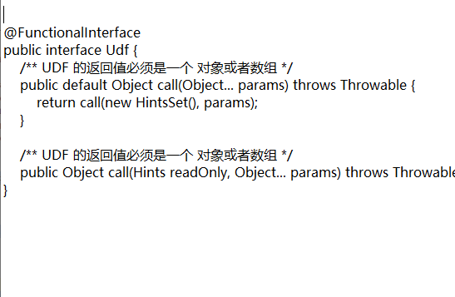

案例（待验证）使用UDF插件实现对Redis的访问

https://github.com/ClouGence/hasor/issues/60

问题：

1. 目前项目只是纯select业务,如果是update、insert要考虑事务问题

方案：利用hasor生态下面的一个事务库

```DataQL

import 'net.hasor.dataql.fx.db.TransactionUdfSource' as tran;

```

# 4、跨库多表关联查询 （SQL）

使用import其他已经写好的DataQL查询，在主DataQL和引入的DataQL hint不同的数据源，可以实现分别查询

https://github.com/ClouGence/hasor/issues/87#issuecomment-783012488

# 5、如何实现分页查询

Hasor有分页插件

步骤 1：定义分页SQL

hint FRAGMENT_SQL_QUERY_BY_PAGE = true

var dimSQL = @@sql(userName)<%

select * from user_info where `name` like concat('%',#{userName},'%')

%>;

步骤 2：获取分页对象

var queryPage = dimSQL(${userName});

步骤 3：设置分页信息

run queryPage.setPageInfo({

"pageSize" : 5, // 页大小

"currentPage" : 3 // 第3页

});

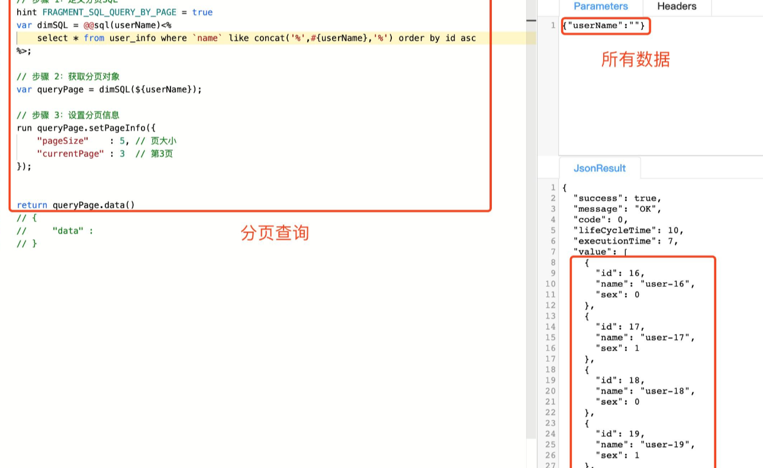

问题：

1. 分页查询需要按照规范进行编写,否则会导致全表查询

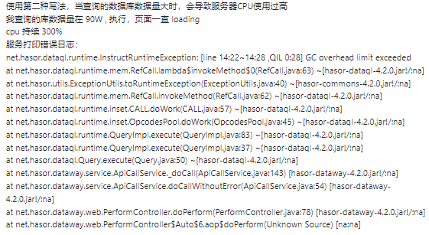

方案：

正确的写法

// 设置分页信息

run pageQuery.setPageInfo({

"pageSize" : ${pageSize},

"currentPage" : ${currentPage}

});

var result =pageQuery.data() =>[

{

"zl":ZL,

"qlr":QLR,

"xzId":XZ_ID

}

];

return {

"total": pageQuery.pageInfo(),

"result": result

}

错误的写法

var result =pageQuery.data() =>[

{

"zl":ZL,

"qlr":QLR,

"xzId":XZ_ID

}

];

// 设置分页信息

run pageQuery.setPageInfo({

"pageSize" : ${pageSize},

"currentPage" : ${currentPage}

});

return {

"total": pageQuery.pageInfo(),

"result": result

}

# 前端部分

# 根据查询语句 响应数据json 实现动态页面展示，调研中